张家口动力机械有限公司
清洁生产审核公布相关信息

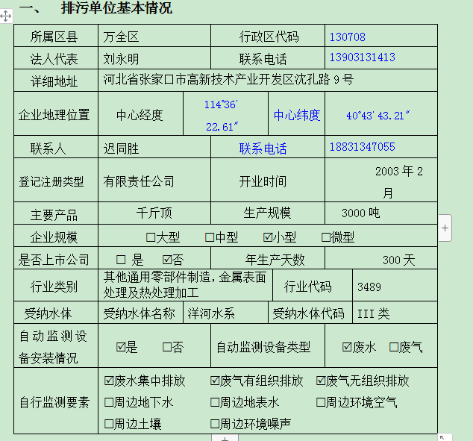

二、2021年排放污染物自行监测情况
全年生产240天，具体监测情况，各监测点位、监测指标均达到排放标准要求，全年无超标排放情况。
监测点：车间排口、企业总排口。
各监测指标全年监测次数：
车间检测：氯化氢、铬酸雾分别监测1次/半年，一年分别监测2次/年。厂界总悬浮颗粒物每年一次，氯化氢、铬酸雾分别监测1次/年，总铬、PH值、悬浮物、化学需氧量、总铜、总锌、氨氮、石油类分别平均监测1次/月，一年分别监测12次/年，六价铬24小时监测，共监测14200次/年,电镀车间排水间歇型排水，排水期间水量稳定。
- 主要能源品种及消耗量
企业全年用电量258万度。企业年生产生活用水消耗量6000吨。电镀车间年使用盐酸2吨，硫酸50kg。铬酸酐3.6吨，（注：有毒有害物质不外排）依法落实环境风险防控措施。
四、全年废水、废气污染物排放量
根据监测数据，全公司2021年的废气污染物排放量如下：氯化氢全年排放量为7.33千克，铬酸雾全年排放量为523.2克，六价铬全年排放量为1.01克，总铬全年排放量为12.97克，悬浮物全年排放量为140.66千克，化学需氧量全年排放量为345.45千克，总铜全年排放量为3.09克，总锌全年排放量为63.73克，氨氮全年排放量为28.51kg，石油类排放量为2.58kg。（备注：全年各项检测数据无超标项目）
五、危险废物产生处置情况
2021年公司危险废物主要为污水处理站产生的铬污泥7.13吨、年末库存贮存量2.91吨，实验废液产生0.004吨，年末库存量0吨和年末库存量废机油0.059吨、废乳化液0吨，年末库存量废沾染物0吨，年末废包装桶0.09吨。委托有资质单位涿鹿金隅水泥有限公司、迁安市志诚环保科技有限公司、唐山茂辰环境科技有限公司处置危险废物。
2021年5月18日委托涿鹿金隅水泥有限公司处置实验废液0.004吨。
2021年9月8日委托唐山茂辰环境科技有限公司处置铬污泥4.76吨(包括2020年底库存量0.54吨+2021年9月8日之前产生铬污泥4.22吨）
六、按要求开展的周边环境质量影响状况监测结果
1、 土壤监测按要求一年一次自行监测。
2021年10月委托河北鸿康检测技术服务有限公司开展2021年度土壤及地下水自行监测。 土壤测试项目：铜、铅、镉、砷、汞、锑、锌、铬、镍、六价铬、间/对二甲苯和总石油烃（C10-C40）、PH 地下水监测项目：GB/T14848表1中的35项常规指标+镍、锑、总铬、间/对二甲苯、总石油烃
2、 委托河北鸿康检测技术服务有限公司一年一次自行监测和企业日常监测。
3、 2021年全年委托张家口博浩威特环境检测技术服务有限公司检测日常废水、废气环境监测。

张家口动力机械有限公司
2021年12月30日

